Git-et használj! A repository-d neve: **modal**. Case sensitive-en.

Egy modal-t, azaz felugró ablakot kell készítened.  
**A modal főbb részei:**

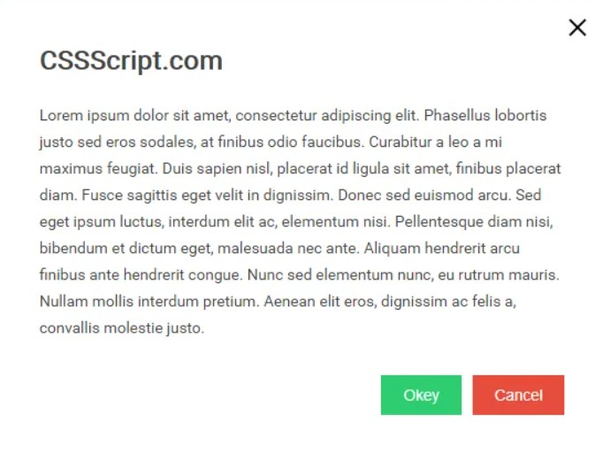

* bezárás gomb
* fejléc
* tartalmi rész
* lábléc (alsó gombok jobbra igazítva)
* A modal szélessége alaphelyzetben 100%, 560 pixel felett 50%
* **A modalt nem dinamikusan JavaScriptből kell létrehozni, hanem már eleve a DOM része lehet!**

**Működés:**

* A modalt bármilyen gomb vagy egyéb elem eseményéhez hozzá lehessen rendelni, tehát pl.: ha rákattintok egy gomra akkor jelenik meg
* A modal mind vertikálisan, mind horizontálisan középre kell legyen pozícionálva
* Amikor a modal megnyílik a hátteret egy részben áttetsző réteggel le kell takarni, a modal-t focusba kell helyezni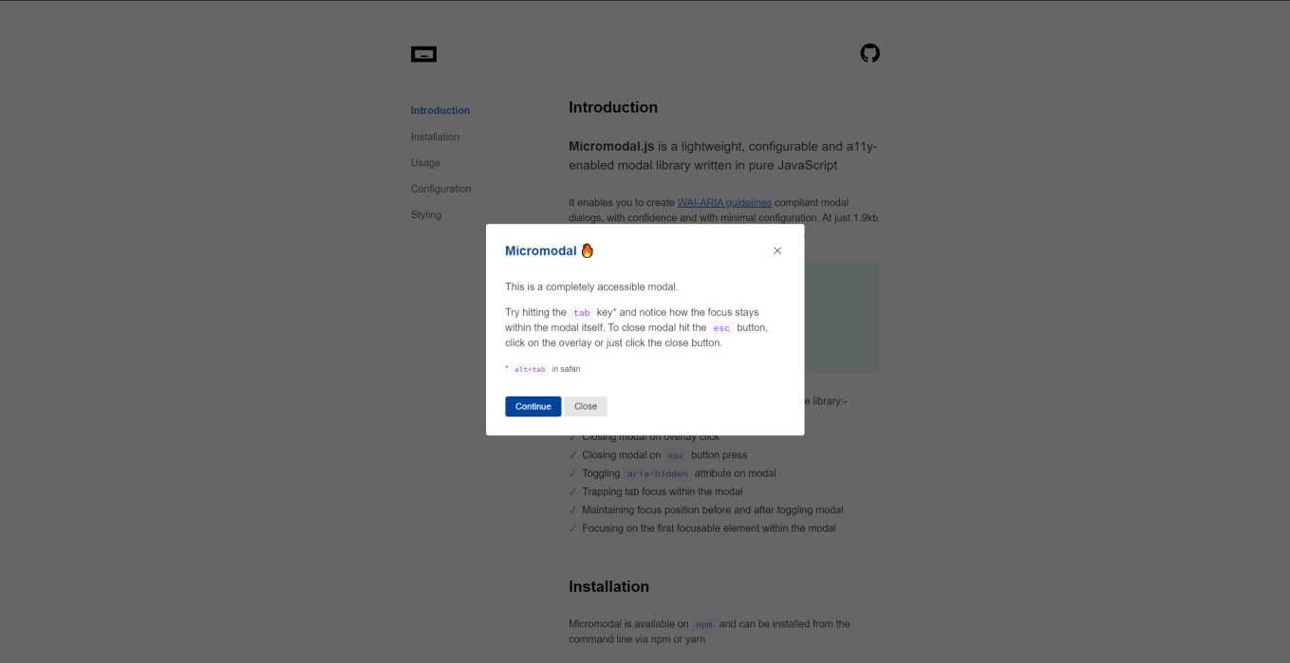
* A modal egy egyszerű animáció kíséretében jelenjen meg (pl.: fade)
* A modal egy egyszerű animáció kíséretében tűnjön el bezáráskor
* A modalon kívülre kattintva is automatikusan záródjon be a modal, tűnjön el az overlay réteg